Työskentelyohjeet opettajalle

Skenaariovaihe
Skenaario esitellään oppilaille alkutehtävän avulla. Oppilaille annetaan luettavaksi kaksi blogitekstiä, jotka löytyvät alla olevista osoitteista. Oppilaiden tulee pohtia, miten heidän mielestään ruokaa olisi parasta tuottaa ja minkälainen käsitys heillä on luomu- ja tehotuotannon eroista.
http://tuomasenbuske.puheenvuoro.uusisuomi.fi/76044-kaikki-mik%C3%A4-tulee-luonnosta-ei-ole-hyv%C3%A4%C3%A4
http://www.mikaelavuorio.fi/luomu.htm
Skenaariovaiheessa oppilaat pohtivat alkukyselyn (ks. liite alkukysely) avulla ennakkokäsityksiään liittyen luomu- ja tehotuotantoon. Opettaja voi halutessaan toteuttaa kyselyn sähköisesti esimerkiksi Google Forms:in avulla.
Väittelyharjoitus (ks. liite väittelyharjoitus) on toiminnallisempi tapa tuoda esille oppilaiden ennakkokäsityksiä luomu- ja tehotuotannosta. Se voidaan alkukyselyn ohella toteuttaa skenaariovaiheessa.

Tutkimusvaihe
Tutkimusvaiheessa työskennellään pienryhmissä. Tutkimisen kohteina ovat lannoitteiden vaikutukset vihannesten kasvamiseen ja lannoiteaineiden kulkeutuminen veden mukana. Oppilasohjeet ovat erillisinä liitetiedostoina.

Kasvatuskoe
Huomaa, että kasvatuskoe (ks. liite kasvatuskokeen ohjeet ja tulosten tarkastelu) tulee aloittaa noin 10 päivää ennen tulosten tarkastelua.

Tarvikkeet
- retiisinsiemeniä
- kasvatusastioita/ruukkuja
- multaa
- luomulannoitetta
- teholannoitetta
- maalarinteippiä ja kynä

Työohjeet
- Aloittakaa kasvatuskoe n. 10 päivää ennen tulosten tarkistelupäivää 3–4 hengen ryhmissä.
- Kukin ryhmä tarvitsee 3 kasvatusastiaa/ruukkua, jotka merkitään esimerkiksi ”ruukku 1”, ”ruukku 2” ja ”ruukku 3” maalarinteipin avulla.
  - ruukkuun 1 multaa, ei lannoitetta
  - ruukkuun 2 multaa ja luomulannoitetta
  - ruukkuun 3 multaa ja teholannoitetta
- Istuttakaa ruukkuihin retiisinsiemeniä n. 0,5-1,0 cm syvyyteen.
- Kirjatkaa ylös hypoteesinne kasvatuskokeen tuloksista: missä ruukussa siemenet kasvavat parhaiten?
- Laittakaa ruukut mahdollisimman valoisaan paikkaan. Istutuksia kastellaan tarpeen mukaan.
- Kasvatuskokeen tuloksia tarkastellaan tutkimusvaiheessa.

Tulosten tarkastelu
- Tarkastelkaa retiisien kasvua ruukuissa 1–3. Mitatkaa kustakin ruukusta retiisien versojen pituus ja merkitkää alla olevaan taulukkoon.
- Pohtikaa, mistä erot johtuvat eri ruukkujen välillä?
 | Versojen pituus | Mistä erot johtuvat eri ruukkujen välillä?
Ruukku 1
Ruukku 2
Ruukku 3

Ratkaisuehdotus: Kasvatuskokeessa voi kasvattaa jotain muuta suhteellisen nopeasti ja helposti kasvavaa kasvia. Useissa kasvatuskokeissa on retiisien ohella käytetty esimerkiksi ohraa tai kauraa.

Lannoitteiden valumatutkimus

Työohje
Johdanto:
Työn tarkoituksena on kokeellisesti tutkia lannoiteaineiden (typen ja fosforin osalta) kulkeutumista veden mukana pois pelloilta. Työssä osoitetaan ravinteiden kulkeutumista kemiallisilla osoitusreaktioilla (saostus) ja mitataan ja vertaillaan kulkeutuvia typpipitoisuuksia erilaisten lannoitteiden välillä.
Tarvittavat välineet ja reagenssit:
- n. 2-3 litran laakea muoviastia valuvan veden talteenottoon
- 2 kpl 3 dl pakastusrasioita (ohuita ja läpinäkyviä)
- suodatinpaperia (kahvi)
- sakset ja rei’itysväline
- n. 3dl pintamaata
- voimakasta lannoitetta (N-arvo ~20-15)
- luomulannoitetta
- kennolevy
- 2 kpl kellolaseja
- pipettejä
- 2 kpl 100ml keitinlaseja
- 1 kpl 400 ml keitinlasi (antureiden huuhteluun)
- tislattua vettä
- Vernier-mittausasema ja tietokone LabQuest-ohjelmalla
- Vernier ammonium- ja nitraatti-ioniselektiiviset anturit sekä kalibrointiliuokset
- Nesslerin reagenssi tippapullossa (0,09 mol/l K₂[HgI₄] liuotettuna 2,5 mol/l KOH-liuokseen)
- difenyyliamiini kiteitä
- väkevää rikkihappoa
- 0,5 M bariumioniliuos tippapullossa (esim. BaCl₂)
Työturvallisuus:
Työn aikana tulee käyttää henkilökohtaisia suojavarusteita, ainakin suojahanskoja sekä -laseja. Työssä käsitellään terveydelle vaarallisia ja syövyttäviä kemikaaleja, joten on syytä noudattaa erityistä huolellisuutta käsiteltäessä reagensseja!
Työn suoritus:
- Aloita tekemällä toisen pakastusrasian pohjaan useita pieniä reikiä sopivalla välineellä.
- Leikkaa suodatinpaperista pakastusrasian pohjan kokoinen pala ja aseta se rei’itetyn rasian pohjalle.
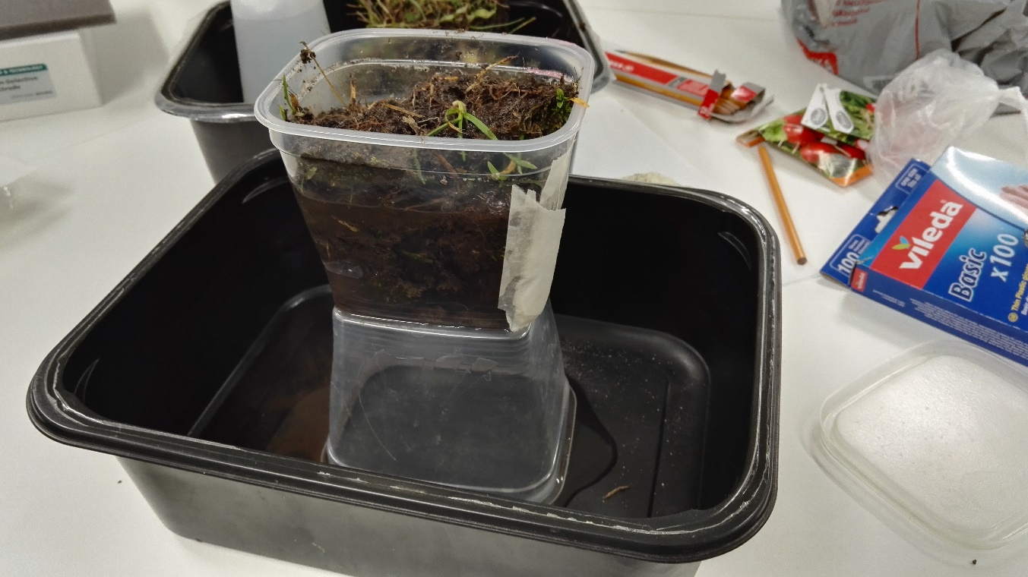
- Täytä rei’itetty pakastusrasia pintamaalla melkein täyteen ja asettele kuvan 1. mukaisesti pakastusrasiat laakeaan muoviastiaan.
Kuva 1 Koejärjestely
- Ripottele mullan päälle ohut kerros lannoitetta ja tämän jälkeen kaada tasaisesti noin 5 dl vettä pakastusrasiaan.
- Odota, että vesi valuu mullan läpi astiaan ja kerää pipetillä keitinlasiin noin 50 ml näyte ja kahteen kennolevyn koloon hieman suodosta.
- Osoita ammonium-, nitraatti- ja fosfaatti-ionien läsnäolo liuoksessa seuraavasti:
  - Lisää ensimmäiseen kennolevyn koloon muutama tippa Nesslerin reagenssia. Mikäli muodostuu kellertävä saostuma, näyte sisältää $NH_{4}^{+}$-ioneja. Kirjaa ylös tulos:
  - Lisää toiseen kennolevyn koloon muutama tippa bariumioneja sisältävää liuosta. Mikäli muodostuu valkoinen saostuma, näyte sisältää $NO_{3}^{-}$-ioneja.
Kirjaa ylös tulos:
  - Aseta kellolasille muutama kide difenyyliamiinia ja lisää muutama pisara väkevää rikkihappoa sekä näytettä. Mikäli havaitaan sininen väri, näyte sisältää $P0_{4}^{2-}$-ioneja. Kirjaa ylös tulos:
- Seuraavaksi tutki joko ammonium- tai nitraatti-ioni pitoisuuksia näytteestä seuraavasti:
  - Kalibroi Vernier-mittausaseman ioniselektiivinen anturi. Ohjaaja neuvoo.
  - Huuhtele anturin pää tislatulla vedellä ja aseta se näytteeseen. Odota lukeman tasaantumista ja kirjaa lukema ylös:
  - Huuhtele anturin pää tislatulla vedellä ja aseta se säilytyspulloonsa.
- Toista kohdat 3-7 luomulannoitteella.
Johtopäätökset:
- Miten osoituskokeissa näkyy lannoiteaineiden läsnäolo suodoksessa?
- Kuinka lannoiteaineiden pitoisuus teho- ja luomulannoitteiden välillä eroaa?
- Miten tulokset vastasivat ennakko-oletuksiasi?
Ratkaisuehdotus: Tässä valumakokeessa käytettään reagensseja, joiden hankkiminen, valmistaminen ja käyttäminen omassa koulussa ei välttämättä ole mielekästä. Saatavilla on kuitenkin myös kaupallisia fosfori- ja typpilannoitteiden testaus sarjoja, jotka soveltuvat tarkoitukseen mainiosti. Käytettävät teho- ja luomulannoitteet kannattaa testata etukäteen. Teholannoitteen NPK-arvon tulisi olla n. 10-20-10. Tyypillisten luomulannoitteiden NPK-arvot ovat n. 1-5-1.

Tiedonhaku
Oppilaat suorittavat tiedonhakua samoissa pienryhmissä valmiiksi kootun materiaalipankin avulla. Myös muita lähteitä saa käyttää. Tiedonhakua on tarkoituksella rajattu, jotta oppilaat löytäisivät tieteellisempää tietoa, jolle pohjustaa päätöksentekovaiheensa. Pienryhmät laativat neljä esitelmää: 1) luomutuotannon ympäristö- ja 2) terveysvaikutukset, 3) tehotuotannon ympäristö- ja 4) terveysvaikutukset. Oppilaiden on tarkoitus löytää tietoa oman ryhmänsä näkökulmasta. Kukin pienryhmä tekee esitelmän yhdestä aiheesta.
Tiedonhankinnan linkit ja apukysymykset:
1) Tehoviljely
http://yle.fi/vintti/yle.fi/opettajatv/opettajatv.yle.fi/teemat/aine/882/887/m1435/Kotitalous+ja+ruoka.htm
- Mitä tehoviljelyllä tarkoitetaan ja mitkä ovat sen tavoitteet?
http://www.edu.fi/yleissivistava_koulutus/aihekokonaisuudet/kestava_kehitys/teemoja/ruokaa_kestavasti/ruuan_tuotanto_ja_ymparisto
- Millaisia ympäristövaikutuksia tehoviljelyllä on?
http://www.tiede.fi/artikkeli/jutut/artikkelit/onko_luomu_parempaa_
- Onko luomu terveellisempää?
2) Luomuviljely
http://www.edu.fi/yleissivistava_koulutus/aihekokonaisuudet/kestava_kehitys/teemoja/ruokaa_kestavasti/ruuan_tuotanto_ja_ymparisto sekä https://www.mtk.fi/maatalous/luomutuotanto/luonnonmukainen_kasvinviljely/fi_FI/luonnonmukainen_kasvinviljely/
- Mitä luomuviljely on ja millaisia menetelmiä siinä käytetään?
https://www.evira.fi/yhteiset/luomu/kasvit/ (+ mahdollisesti ”Luomukasvi” -osion alasivut)
- Millaisia ympäristövaikutuksia luomiviljelyllä on?
http://yle.fi/aihe/artikkeli/2015/03/02/luomuruoka-terveellisempaa-vai-ei
- Miten kuvailisitte luomuruuan terveysvaikutuksia?
http://luomu.fi/miksi-luomua/
- Miksi luomua?
Ratkaisuehdotus: Luomu- ja tehotuotannon terveysvaikutuksia voi pohtia myös vertaamalla esimerkiksi luomuelintarvikkeiden pakkausselosteita muiden elintarvikkeiden pakkausselostuksiin.

Päätöksentekovaihe
Oppilaat esittelevät pienryhmissään laatimansa esitelmät muille ryhmille. Nämä esitelmät toimivat myös päätöksenteon pohjana. Oppilaiden tulee ottaa kantaa skenaariovaiheessa esitettyyn kysymykseen: kuinka ruokaa tulisi tuottaa?
Päätöksenteko voidaan toteuttaa loppukyselyn (ks. liite loppukysely) avulla. Oppimiskokonaisuuden järjestäjä voi halutessaan järjestää kyselyn myös sähköisenä esimerkiksi Google Forms:in avulla. Loppukyselyssä oppilaat pohtivat oman kantansa lisäksi lyhyesti omaa oppimistaan luomu- ja tehotuotantoon liittyvissä asioissa.

